INFORME DE LA COMISIÓN DE GOBIERNO INTERIOR, NACIONALIDAD, CIUDADANÍA Y REGIONALIZACIÓN RECAIDO EN EL PROYECTO DE LEY QUE CONCEDE, POR ESPECIAL GRACIA, LA NACIONALIDAD CHILENA AL CIUDADANO ARGENTINO DON ROBERTO KOZAK.

BOLETÍN N° 9777-06

HONORABLE CÁMARA:

La Comisión de Gobierno Interior, Nacionalidad, Ciudadanía y Regionalización viene en informar, en primer trámite constitucional y primero reglamentario, el proyecto de la referencia, originado en una moción de los señores Aguiló, Arriagada, Auth, Espejo, Farcas, Insunza, Jackson, Rincón, Teillier y señora Sepúlveda.

CONSTANCIAS REGLAMENTARIAS PREVIAS.

1) La idea matriz o fundamental del proyecto es la de conceder, por especial gracia, la nacionalidad chilena al ciudadano argentino, don Roberto Kozak.

2) Normas de carácter orgánico constitucional.
No existen artículos que revistan ese carácter.

3) Normas de quórum calificado.
No existen normas en tal sentido.

4) Requiere trámite de Hacienda.
No hay normas que requieran de este trámite.

5) El proyecto fue aprobado, tanto en general como en particular, por la unanimidad de los presentes Diputados señores Farías, don Ramón (Presidente); Aguiló, Arriagada, Becker, Berger, Ojeda, Sandoval y Urrutia, don Osvaldo.

6) Se designó Diputado Informante al señor Arriagada, don Claudio.

II.- ANTECEDENTES.

A.- Fundamentos de la moción.

Esta señala que la nacionalidad por gracia constituye una institución honorífica tradicional republicana, orientada a distinguir a extranjeros ilustres que han sido un aporte significativo al progreso del país, alta distinción que consagra nuestra Constitución respecto de personas que han sido un aporte al progreso de Chile y que, a juicio del Poder Legislativo, constituyen un modelo a seguir por generaciones futuras.

Agregan los autores de la moción que el mencionado ciudadano argentino nació el 14 de mayo de 1942, estudió Ingeniería Civil Industrial en la Universidad de Buenos Aires y, a contar de 1968, se desempeñó en la Organización Internacional para las Migraciones, labor desde la cual tuvo una especial y fundamental tarea en la defensa de miles de chilenos que veían amenazados sus Derechos Humanos durante la dictadura militar, vivida en Chile a raíz del Golpe de Estado del año 1973, dándose a la tarea de sacar del país a la mayor cantidad de presos políticos posibles. De hecho, como director del Comité Intergubernamental para las Migraciones Europeas, fue responsable de la salida del país de más de 30 mil personas que tenían la calidad de presos políticos o que estaban en serio peligro de serlo.

Así, hacen presente que el señor Kozak visitaba los centros de detención, como Tres Álamos, donde conoció al doctor Patricio Bustos, quien en la actualidad se desempeña como director del Servicio Médico Legal, y a quien ayudó a salir exiliado a reunirse con su esposa en Italia.

Destacan que, dentro de la esfera de sus atribuciones, el año 1974 logró un acuerdo con el Gobierno del General Pinochet, mediante el cual se estableció una vía expedita para expulsar del país a prisioneros políticos, siendo los primeros beneficiados por este convenio los ex ministros del Gobierno del Presidente Allende que se encontraban detenidos en la Isla Dawson, entre ellos, don Clodomiro Almeyda.

Hacen presente que, haciendo uso de su cargo, don Roberto Kozak visitaba embajadas, centros de detención y reparticiones gubernamentales, como el Ministerio del Interior o el de Relaciones Exteriores, lo que le permitía obtener datos de los presos, buscar apoyos en las sedes diplomáticas y negociar con el Gobierno, asistiendo personalmente al aeropuerto cuando personas, fruto de sus gestiones, lograban hacer abandono del país en búsqueda de seguridad y protección a sus derechos más básicos.

Por otra parte, hacen presente los diputados patrocinantes que el señor Kozak entrenó a otras personas para que lo ayudaran en su tarea en Chile, mediando, además, en la negociación del Gobierno Militar con la URSS, gestión que permitió la liberación de Luis Corvalán en el año 1976.

Agregan que, en 1979, el señor Kozak debió asumir funciones del CIME en Ginebra, logrando negociar, antes de retirarse del país, la salida de 37 condenados por infracciones a la Ley de Seguridad Interior del Estado.
Una vez ya en Suiza, señaló que le “faltaba la mitad del trabajo: asistir al retorno y a la reinserción en la sociedad chilena del último de los exiliados que deseara hacerlo”; por tal razón, volvió a Chile y, entre los años 1984 y 1994, ayudó en el retorno al país de más de 15 mil exiliados.

Todo lo señalado, movió al Gobierno Italiano, en 1979, a condecorarlo con la Orden al Mérito en el grado de “Comendatore” y, en 1994, recibió del Gobierno de Chile la Orden al Mérito Bernardo O’Higgins, en su grado de Gran Cruz. Actualmente, don Roberto Kozak reside en Santiago junto a su esposa.
Los antecedentes en referencia, llevan a los autores de la moción a afirmar que tienen la convicción que este personaje de una gran estatura moral y al que le debemos tanto como país, merece un reconocimiento del pueblo chileno, siendo de total justicia que se le entregue la ciudadanía por gracia.

B.- Normativa relacionada con el proyecto
Al efecto, cabe traer a colación lo preceptuado en el artículo 10 N°4 de la Constitución Política de la República, que establece que son chilenos “los que obtuvieron especial gracia de nacionalización por ley”.

III.- NORMAS DE CARÁCTER ORGÁNICO CONSTITUCIONAL O DE QUÓRUM CALIFICADO.

No existen normas que revistan el carácter de orgánicas constitucionales ni de quórum calificado.

IV.- ARTÍCULOS QUE DEBEN SER CONOCIDOS POR LA COMISIÓN DE HACIENDA.
De conformidad a lo establecido en el N°4 artículo 302 del Reglamento de la Corporación, la Comisión dejó constancia de que no hay normas que deban ser conocidas por la Comisión de Hacienda.

V.-DISCUSIÓN DEL PROYECTO

Señaló el diputado Claudio Arriagada que la labor desarrollada por el señor Kozac se remonta al año 1968, cuando comienza su trabajo en la Organización Internacional para las Migraciones. Desde allí ayudó a los chilenos que necesitaron protección de sus derechos humanos, como consecuencia del Golpe Militar de septiembre de 1973. A su vez, entre 1984 y 1994, colabora con el retorno a Chile de más de 15 mil exiliados, lo que le da una estatura moral merecedora del reconocimiento que se le hace mediante la concesión de la nacionalidad por gracia.

VI.- ARTÍCULOS E INDICACIONES RECHAZADAS.
No hay indicaciones ni artículos en tal sentido.

*********************

Por las razones señaladas y por las que expondrá oportunamente el señor diputado informante, esta Comisión recomienda aprobar el siguiente

PROYECTO DE LEY
“Artículo único.- Concédese la nacionalidad chilena, por especial gracia, al ciudadano argentino don Roberto Kozak.”.

Tratado y acordado, según consta en el acta correspondiente a la sesión de 16 de diciembre de 2014, con la asistencia de los señores Farías (Presidente), Aguiló, Arriagada, Becker, Berger, Ojeda, Sandoval; Urrutia, don Osvaldo, Silber y de la señorita Cicardini.

Sala de la Comisión, a 17 de diciembre de 2014.
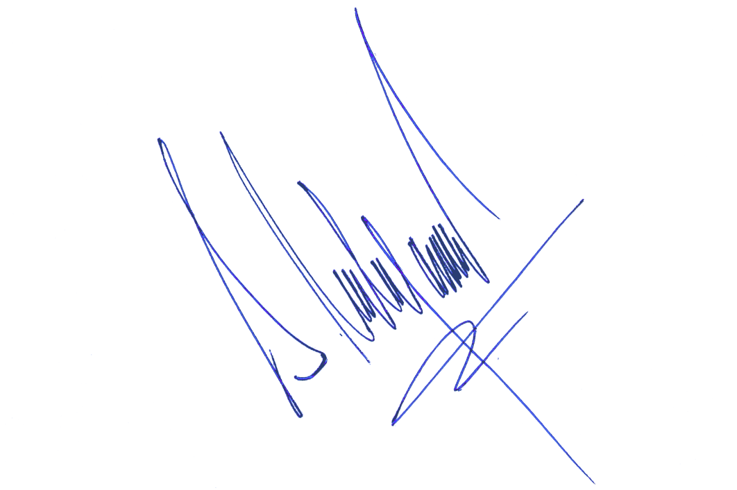

SERGIO MALAGAMBA STIGLICH
Abogado Secretario de la Comisión

